# 智能问答系统测试

1. 测试准备

服务器：电脑A

客户端：电脑B上虚拟机里安装的app

知识库管理：电脑A已经对文本进行处理，产生问题集和答案集，还有从问题寻找答案的方法。

1. 测试方法
   1. Monkeyrunner自动化测试
      1. Monkeyrunner环境搭建

SDK(Software development kit)软件开发工具包。被软件开发工程师用于为特定的软件包、软件框架、硬件平台、操作系统等建立应用软件的开发工具的集合。Android是google公司推出的手机开发平台。Android-sdk就是指Android专属的软件开发工具包。 Android-sdk中我们最常用的就是tools和Platformtools文件夹中的工具。

python用于支持Monkeyrunner运行，使用python脚本编写用例会大大简化Monkeyrunner用例的编写，且会帮助扩展monkeyrunner的自动化功能，Python请自行下载并安装。

* 1. Monkeyrunner API

MonkeyRunner工具主要有三个类：MonkeyRunner、MonkeyDevice、MonkeyImage.

1.MonkeyRunner类：提供连接真机和模拟器方法waitForConnection(float timeout,string deviceid)，还有显示提示显示信息的alert()方法。

2.MonkeyDevice类：

提供了安装和卸载程序包、

开启Activity、发送按键和点击事件、运行测试包等方法、

拖拉控件drag(tuple start,tuple end,float duration,integer steps) //duration

手势持续时间、按键press(string keycode,dictionary type) //keycode:KEYCODE_HOME, type:DOWN ,UP,DOWN_AND_UP

安装应用 installPackage(pc端存放apk路径)

启动应用starActivity(package+'/'+activity)//一个参数

点击touch(integer x,integer y, integer type) //type:DOWN,UP,DOWN_AND_UP...

输入type(string message)

截屏 takeSnapshot()

* 1. Monkeyrunner自动化测试脚本编写代码

# coding=utf-8  
from com.android.monkeyrunner import MonkeyRunner, MonkeyDevice  
from com.android.monkeyrunner.recorder import MonkeyRecorder as recorder  
# 提供了根据ID进行访问  
from com.android.monkeyrunner.easy import EasyMonkeyDevice  
# 根据ID返回PyObject的方法  
from com.android.monkeyrunner.easy import By  
# 连接设备  
device = MonkeyRunner.waitForConnection()  
# 启动app  
device.startActivity(component="com.example.a31284.chatqa/com.example.a31284.chatqa.LoginActivity")  
easy_device = EasyMonkeyDevice(device)  
MonkeyRunner.sleep(3)  
  
  
def login():  
 # 找到账号输入框id  
 easy_device.touch(By.id('id/et_username'), MonkeyDevice.DOWN_AND_UP)  
 # 输入账号  
 device.type('user1')  
 MonkeyRunner.sleep(1)  
  
 # 找到密码输入框id  
 easy_device.touch(By.id('id/et_password'), MonkeyDevice.DOWN_AND_UP)  
 # 输入密码  
 device.type('123456')  
 MonkeyRunner.sleep(1)  
  
 # 点击登录按钮  
 easy_device.touch(By.id('id/bt_login'), MonkeyDevice.DOWN_AND_UP)  
 MonkeyRunner.sleep(5)

if __name__ == '__main__':  
 login()

* 1. Monkeyrunner自动化测试结果

视频演示

* 1. Monkeyrunner自动化测试结果分析

现在脚本代码编写基本完成，但是可执行部分只有登陆界面的自动化侧面。当跳转到第二个activity时，并没有按照代码的指令执行，而且没有错误报告。在修改了几天之后，这个问题还是没有解决，无奈之下只能放弃monkeyrunner自动化测试，转为人工测试。

1. 手工测试部分
2. 登录界面测试

测试描述：用户只有注册过后才能使用账号和密码登录系统，注册过的账号在登录时只有账号和密码均正确才能登入系统。账号不存在用户是否能注册。

测试用例格式：（账号，密码）

* 1. 等价类划分

有效等价类

1. （user1，123456）

无效等价类

1. （user1，123）
2. （user2，123）
3. （user1，）（密码为空）
4. （,123）（账号为空）
5. （，）（账号，密码均为空）
6. 未开启网络后者未连接服务器
   1. 测试结果
7. 测试用例（user1，123456），测试结果

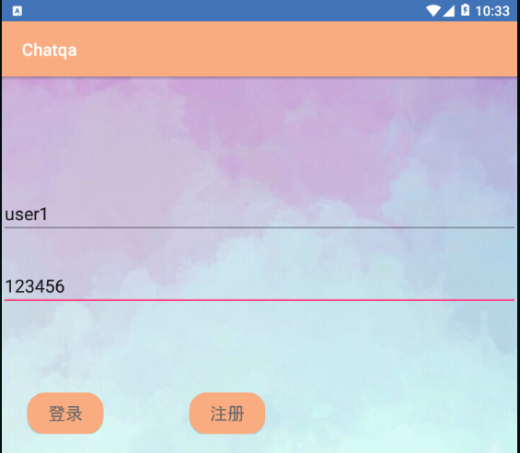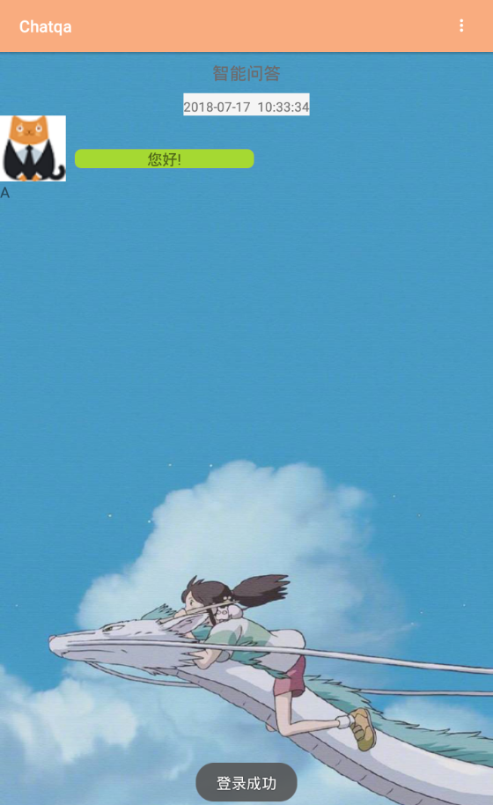

1. 测试用例：（user1，123，），测试结果：登录失败

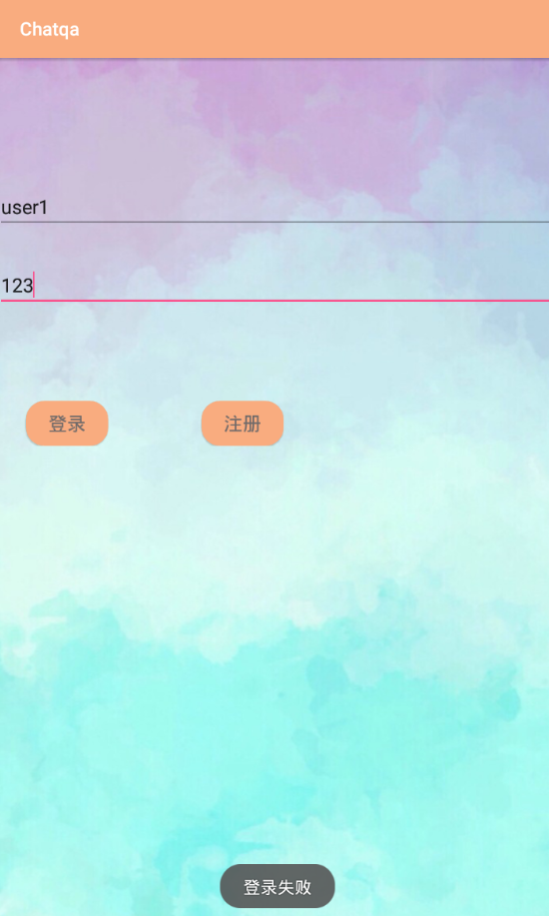

1. 测试用例（user2，123），测试结果：登录失败

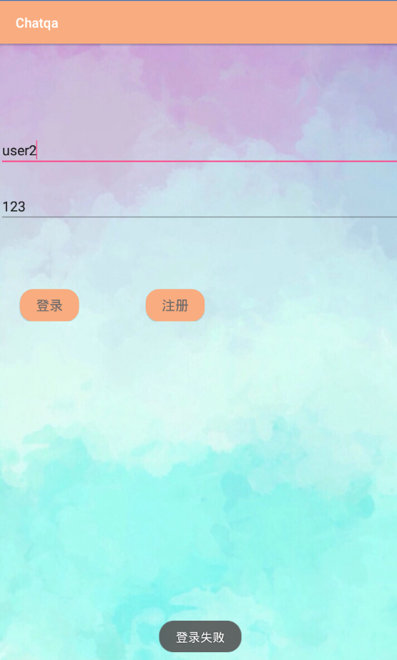

1. 测试用例（user1，），测试结果：登录失败

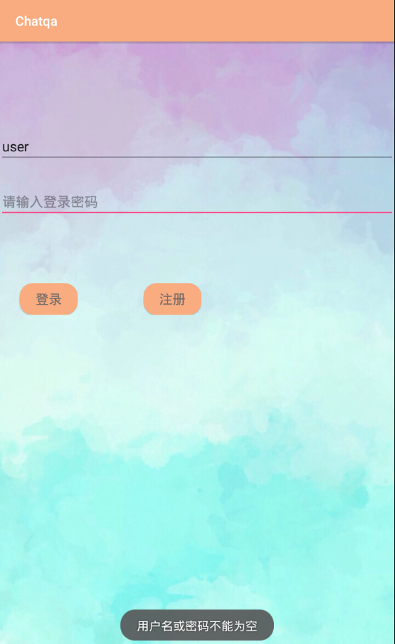

1. 测试用例（，123），测试结果：登录失败

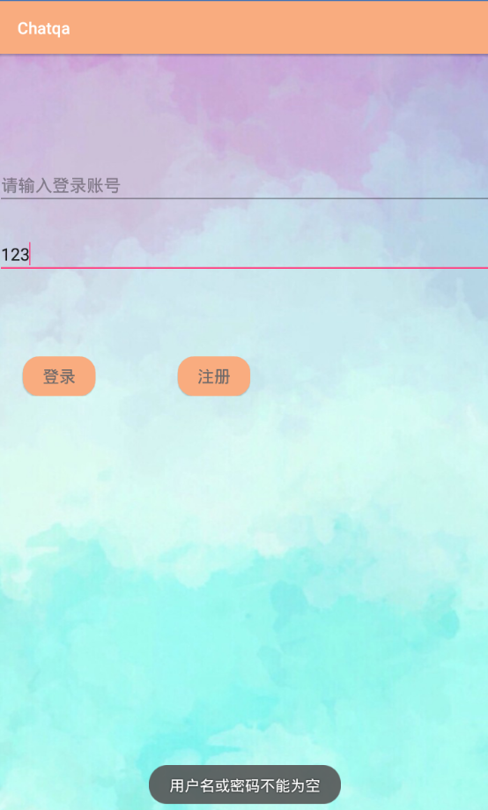

1. 测试用例（，），测试结果：登录失败

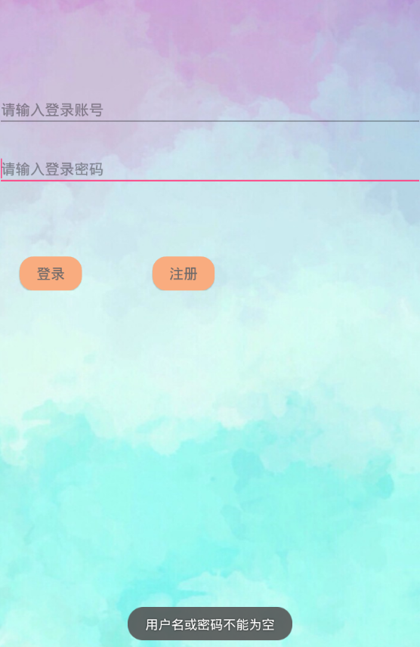

1. 未开启网络后者未连接服务器

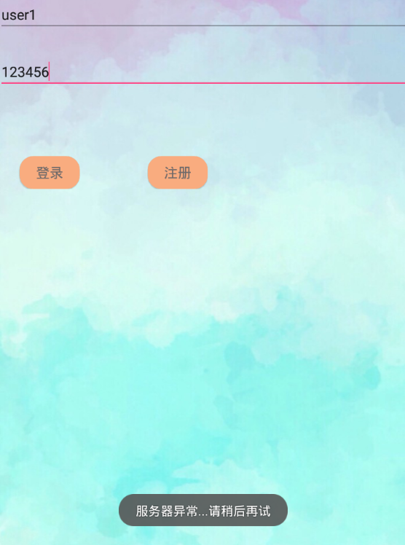

1. 对话界面测试

测试描述：用户向系统发送问题，即可查看系统的回答。问题分为存在于知识库和不存在于知识库。

测试用例格式：（问题，预测答案）

* 1. 等价类划分

有效等价类

1. （云容器引擎，目前CTS仅支持部分ECS、EVS、VBS、IMS、AS、CES和VPC的操作通过资源ID跳转到对应云资源的详情页面，该功能正在逐步完善）
2. （软件云工具，DevCloudAPP，华为公司出品，DevCloud软件开发云服务的移动端研发办公平台，为开发者提供更为便捷的项目管理途径，提升研发效率。）

无效等价类

1. （苹果的英文单词，请重新输入问题）
2. （汉武帝的名字，请重新输入问题）
   1. 测试结果
3. 测试用例：（云容器引擎，目前CTS仅支持部分ECS、EVS、VBS、IMS、AS、CES和VPC的操作通过资源ID跳转到对应云资源的详情页面，该功能正在逐步完善）

测试结果：

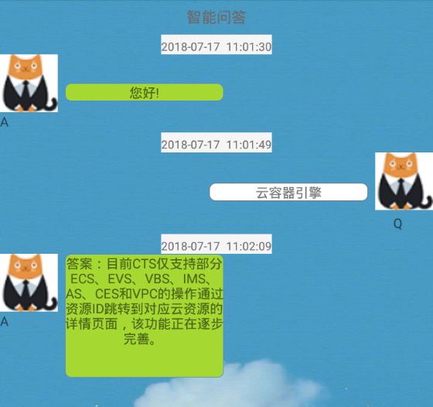

1. （软件云工具，DevCloudAPP，华为公司出品，DevCloud软件开发云服务的移动端研发办公平台，为开发者提供更为便捷的项目管理途径，提升研发效率。）测试结果：

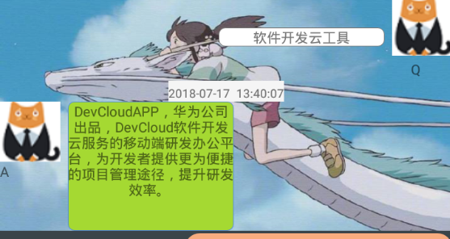

1. （苹果的英文单词，请重新输入问题）

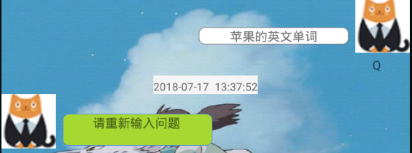

1. （汉武帝的名字，请重新输入问题）

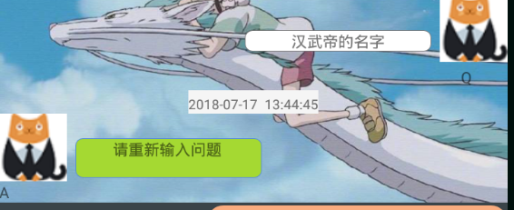

1. 查看个人信息测试

测试描述：是否能查看个人信息

* 1. 等价类划分
  2. 测试结果

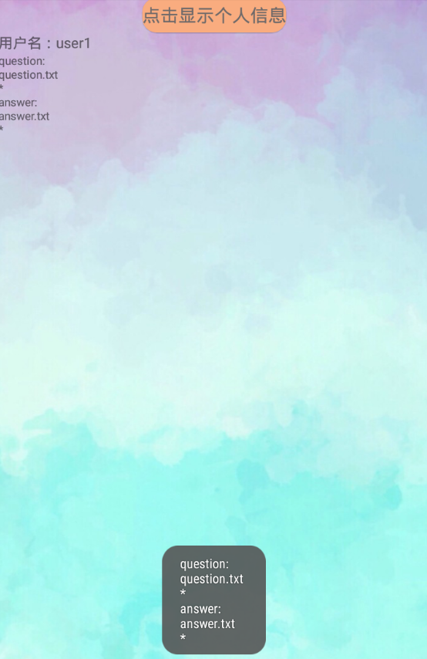

1. 上传文档测试
   1. 划分等价类

xml文件

.apk文件

* 1. 测试结果

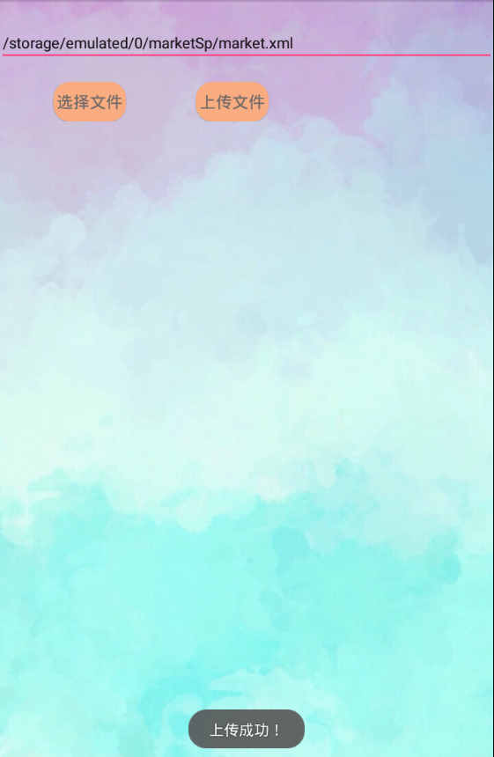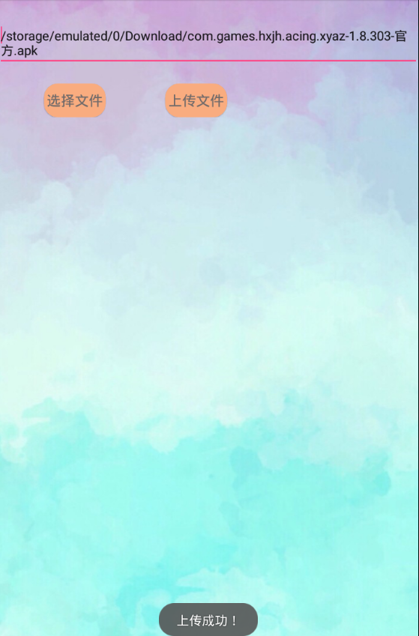

1. 预处理测试
   1. 划分等价类
   2. 测试结果



1. QA管理测试
   1. 划分等价类

有效等价类

1. 查找测试用例：（DevOps解决方案）
2. 添加测试用例：（苹果的英文单词，apple）
3. 删除测试用例：（苹果的英文单词，apple）

无效等价类：

1. 查找测试用例：（香蕉的英文单词）
2. 添加测试用例：（香蕉的英文单词，）
3. 添加测试用例：（，banana）
4. 删除测试用例：（苹果的英文单词，apple）
   1. 测试结果
      1. 有效等价类测试
5. 查找测试用例：（DevOps解决方案），测试结果：查找成功

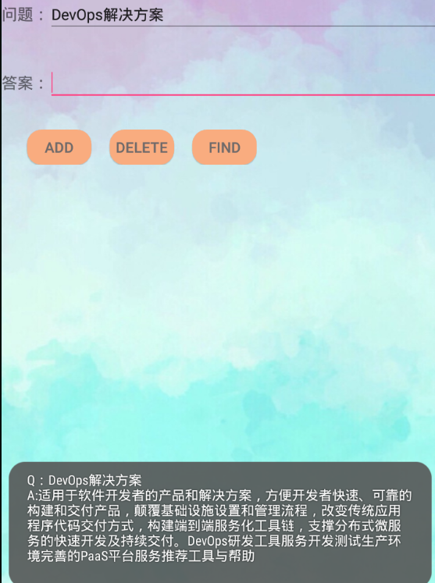

1. 添加测试用例：（苹果的英文单词，apple），测试结果：添加成功

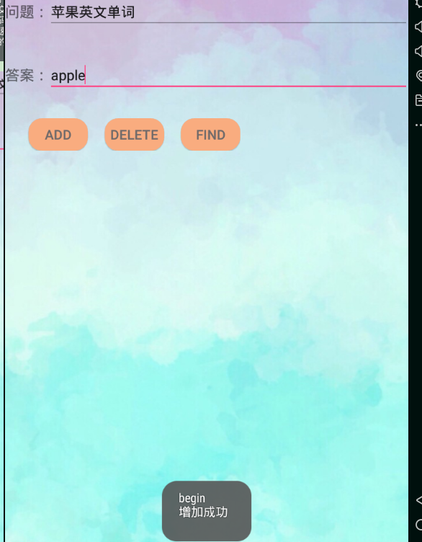

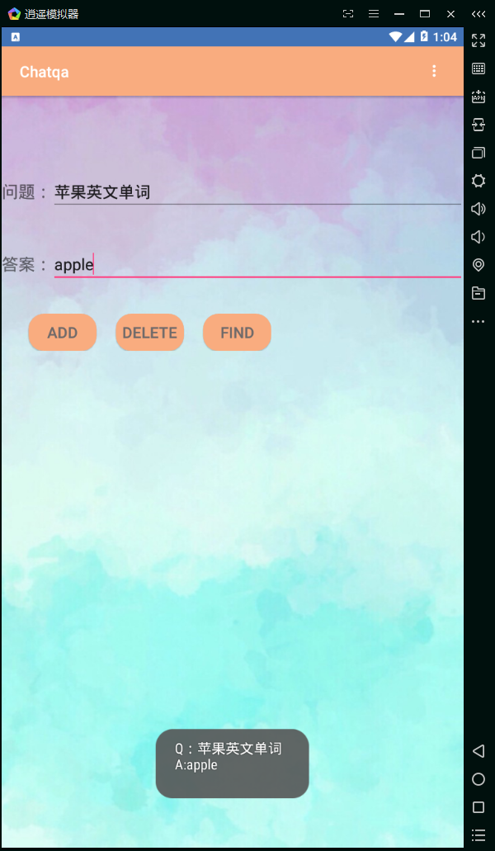

1. 删除测试用例：（苹果的英文单词，apple），测试结果：删除成功

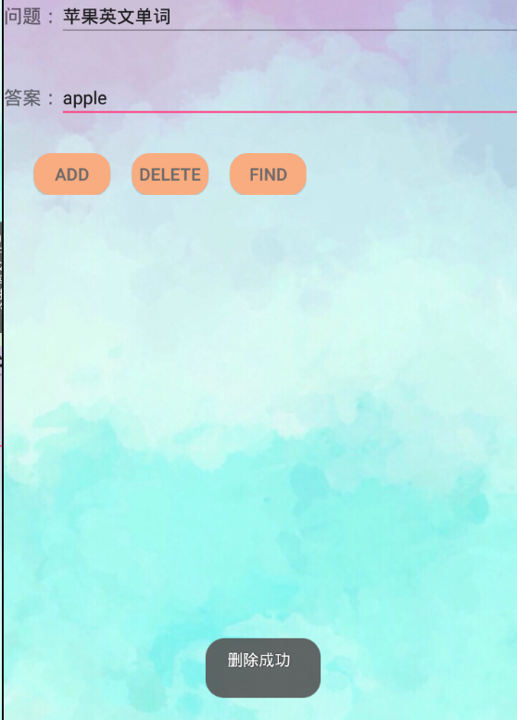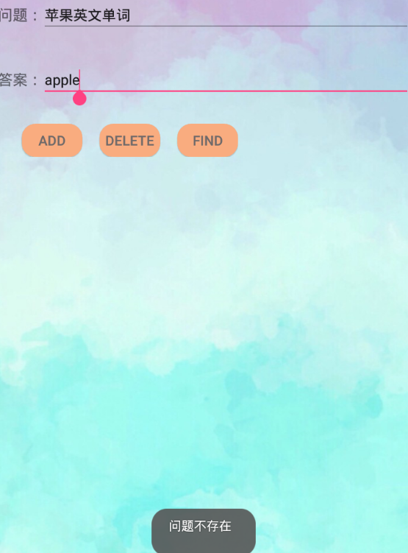

* + 1. 无效等价类测试：

1. 查找测试用例：（香蕉的英文单词），测试结果：查找失败

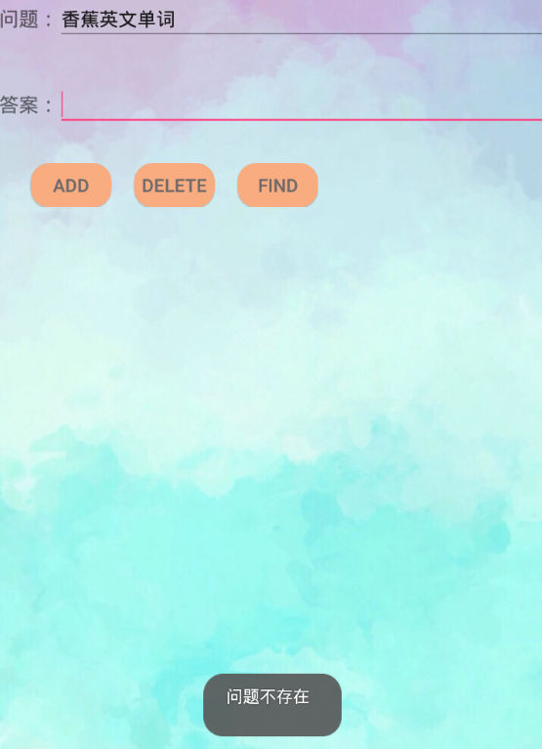

1. 添加测试用例：（香蕉的英文单词，），测试结果：添加成功

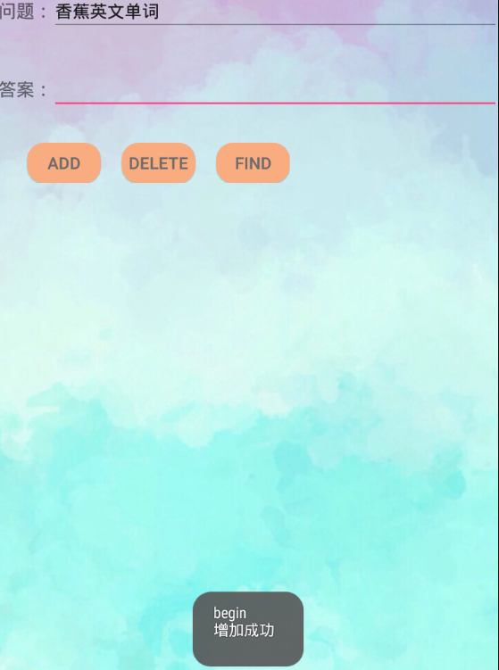

1. 添加测试用例：（，banana），测试结果：添加失败

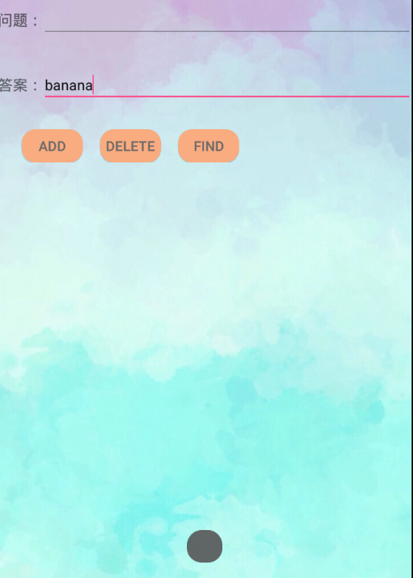

1. 删除测试用例：（香蕉的英文单词，）

